**MicroServices Primeiro Criar um repositório no Github**

A - Escolha um nome

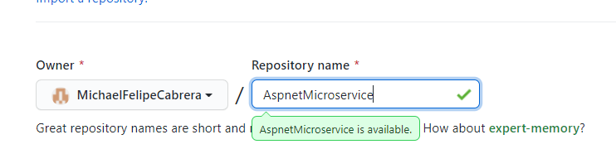

B - Habilite como na imagem

*Configure .gitignore para VisualStudio.*

*Configure License para MIT.*

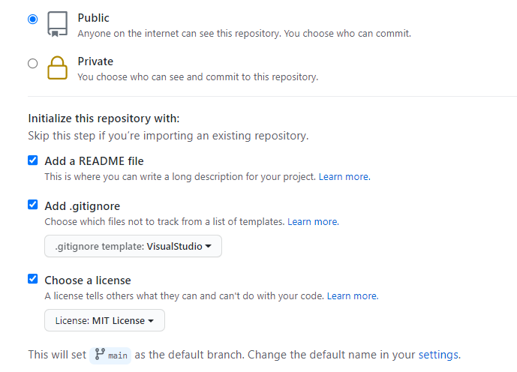

C – Clone para o Visual Studio

*Copie o repositório* 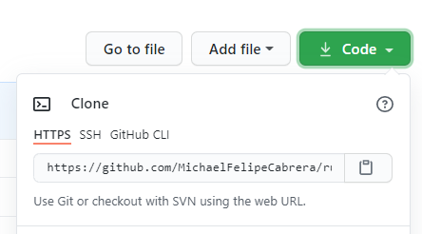

Abra o Visal studio e clique em Clonar

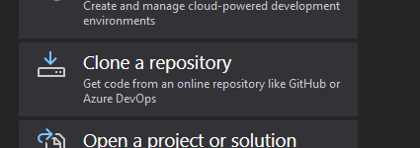

Coloque o nome da pasta e Clone

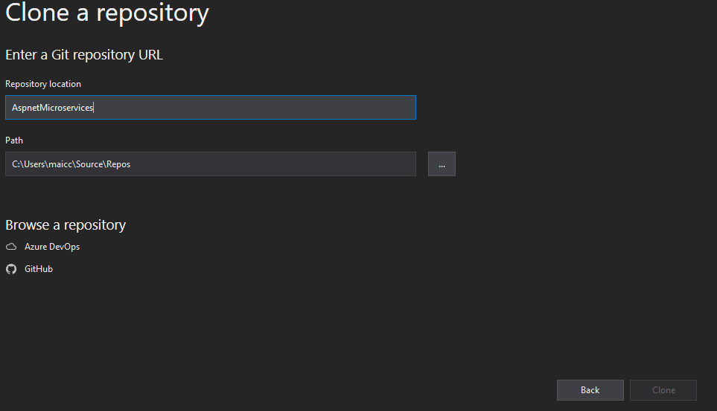

Dentro do VisualStudio após clonado File/new/project

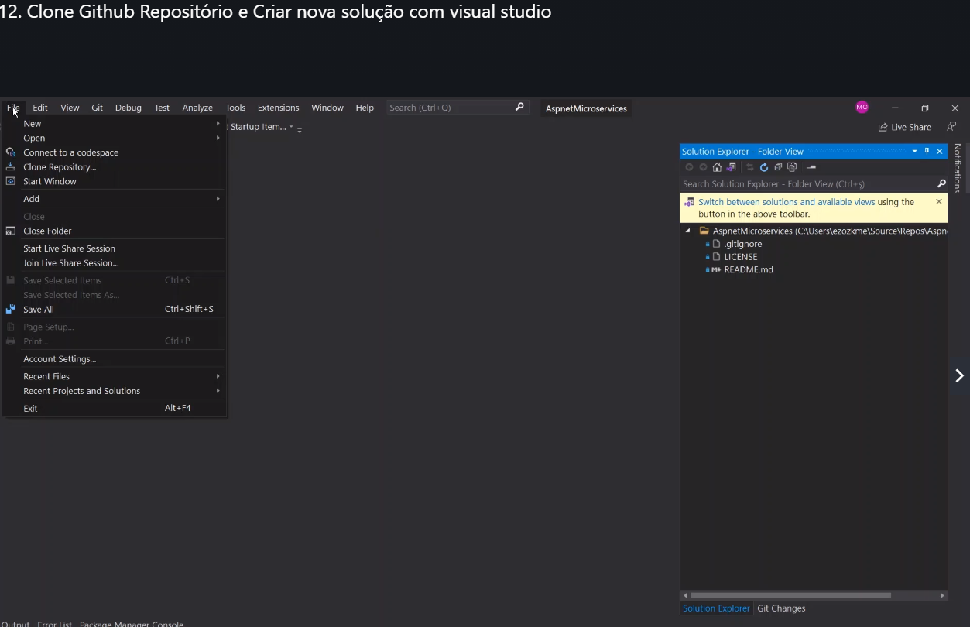

Procure Blank solution

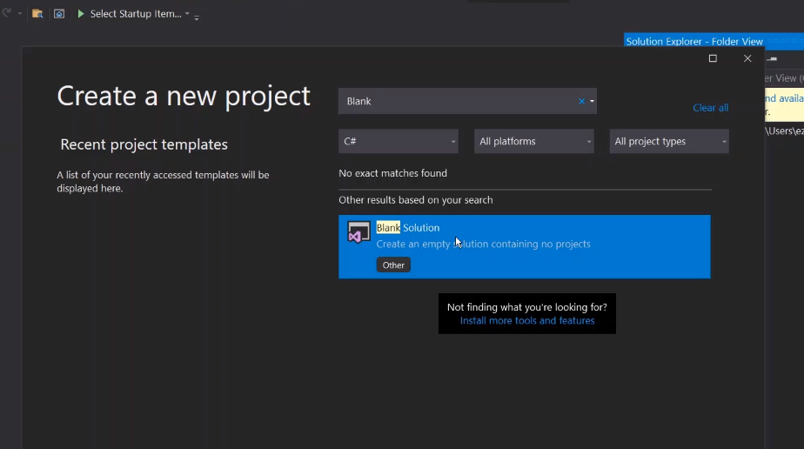

Acrescente no Location \AspnetMicroservices .... ou o nome da pasta que criou

E dê um nome para a solução.

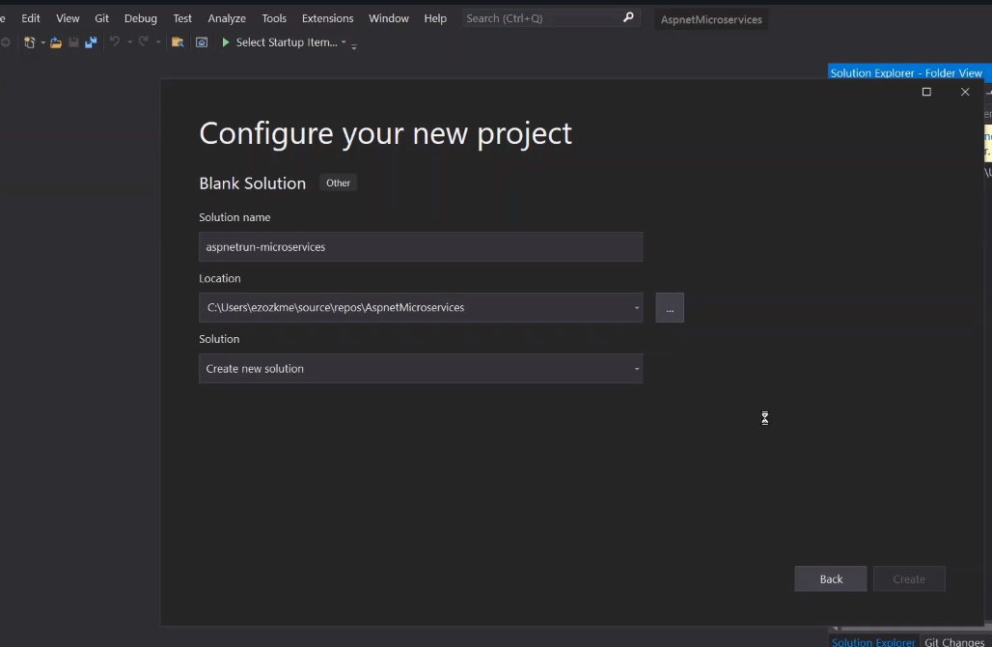

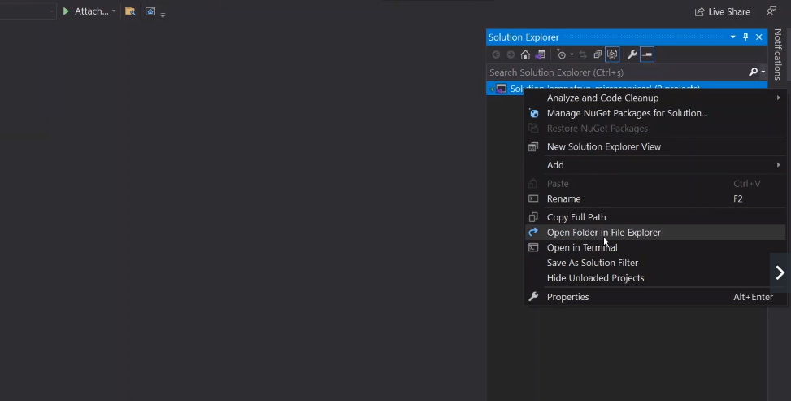

Cheque se esta assim

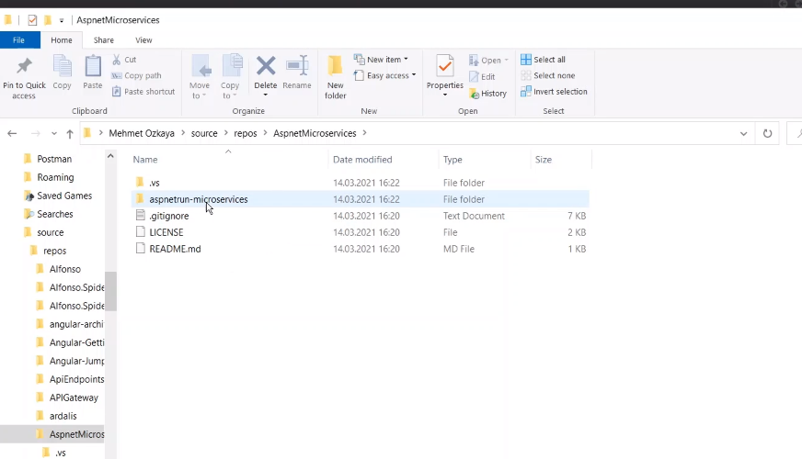

Subsitua o nome da solução por ‘src’. 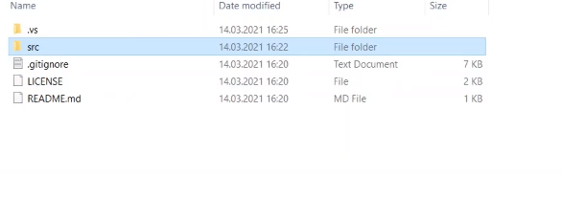

No Git Changes faça um comit e push das alterações desta maneira

